BOLETÍN
ESTADÍSTICO
TRIMESTRAL

.
Elaboración: Departamento de Planificación y Desarrollo.

JULIO-SEPTIEMBRE 2022

Santo Domingo, D.N
OCTUBRE 2022

INSTITUTO DE ESTABILIZACIÓN DE PRECIOS (INESPRE)

- Servicios Generales

Gráfico 1. República Dominicana: Cantidad de canales
realizados por mes, según tipo de canal, 2022

Fuente: Elaboración propia con datos de la Dirección de Gestión de Programas.

Tabla 1. República Dominicana: Cantidad de canales
realizados por mes, según tipo de canal, 2022
Tipos de Canales | Julio | Agosto | Septiembre | Total
Total | 951 | 806 | 712 | 2,469
Bodegas Móviles | 563 | 424 | 382 | 1,369
Mercados de Productores | 382 | 379 | 328 | 1,089
Ferias Agropecuarias | 6 | 3 | 2 | 11

Fuente: Elaboración propia con datos de la Dirección de Gestión de Programas.

- Ciudadanos Beneficiados por los tipos de canales

Gráfico 2. República Dominicana: Cantidad de ciudadanos
beneficiados por mes, según tipos de canales, 2022

Fuente: Elaboración propia con datos de la Dirección de Gestión de Programas.

Tabla 2. República Dominicana: Cantidad de ciudadanos
beneficiados por mes, según tipo de canal, 2022
Tipos de Canales | Julio | Agosto | Septiembre | Total
Total | 1,834,350 | 1,414,000 | 1,065,400 | 4,313,750
Bodegas Móviles | 197,050 | 148,400 | 133,700 | 479,150
Mercados de Productores | 534,800 | 530,600 | 459,200 | 1,524,600
Ferias Agropecuarias | 1,102,500 | 735,000 | 472,500 | 2,310,000

Fuente: Elaboración propia con datos de la Dirección de Gestión de Programas.
- Bodegas Móviles por provincias

Mapa 1. República Dominicana: Distribución porcentual de
Bodegas Móviles, según provincia, tercer trimestre 2022

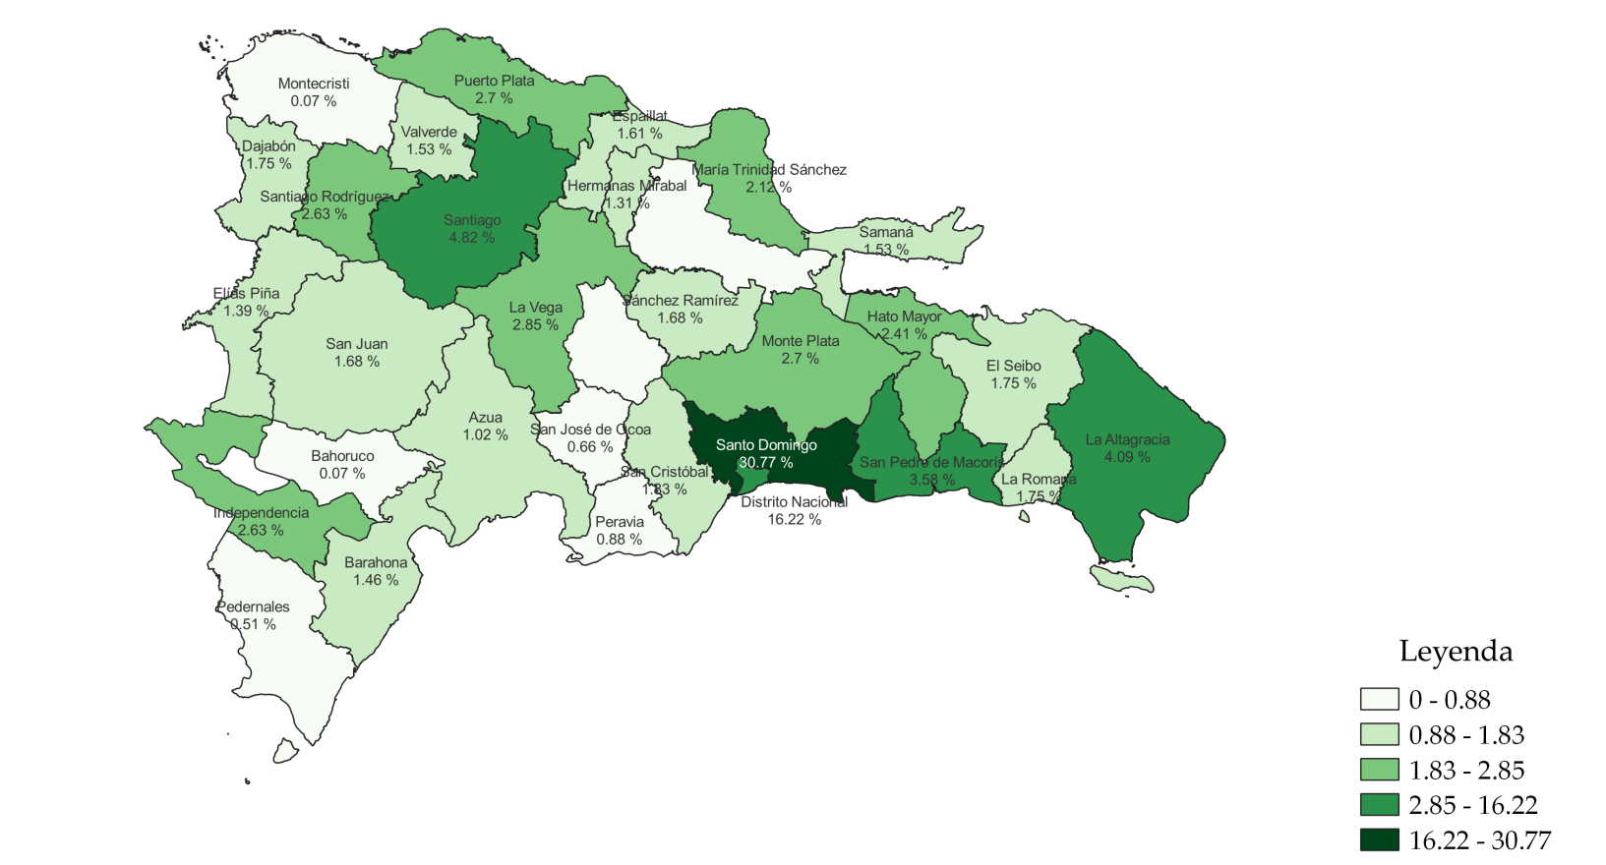

Fuente: Elaboración propia con datos de la Dirección de Gestión de Programas.
Tabla 3. República Dominicana: Cantidad de Bodegas Móviles
realizadas por mes, según provincia, 2022
Provincia | Región | Julio | Agosto | Septiembre | Total
TOTAL |  | 563 | 424 | 382 | 1,369
Distrito Nacional | Gran Santo Domingo | 82 | 82 | 58 | 222
Santo Domingo | Gran Santo Domingo | 173 | 128 | 120 | 421
Monseñor Nouel | Región Norte | 0 | 0 | 0 | 0
La Vega | Región Norte | 12 | 21 | 6 | 39
Santiago | Región Norte | 9 | 24 | 33 | 66
Espaillat | Región Norte | 7 | 8 | 7 | 22
Duarte | Región Norte | 0 | 0 | 0 | 0
María Trinidad Sánchez | Región Norte | 10 | 6 | 13 | 29
Samaná | Región Norte | 8 | 1 | 12 | 21
Hermanas Mirabal | Región Norte | 15 | 3 | 0 | 18
Sánchez Ramírez | Región Norte | 23 | 0 | 0 | 23
Puerto Plata | Región Norte | 10 | 16 | 11 | 37
Santiago Rodríguez | Región Norte | 28 | 2 | 6 | 36
Valverde | Región Norte | 14 | 1 | 6 | 21
Montecristi | Región Norte | 0 | 1 | 0 | 1
Dajabón | Región Norte | 20 | 4 | 0 | 24
San Cristóbal | Región Sur | 11 | 13 | 1 | 25
Peravia | Región Sur | 8 | 4 | 0 | 12
Azua | Región Sur | 0 | 5 | 9 | 14
San José de Ocoa | Región Sur | 4 | 5 | 0 | 9
Barahona | Región Sur | 5 | 4 | 11 | 20
Bahoruco | Región Sur | 0 | 1 | 0 | 1
Independencia | Región Sur | 23 | 4 | 9 | 36
Pedernales | Región Sur | 0 | 7 | 0 | 7
San Juan | Región Sur | 1 | 22 | 0 | 23
Elías Piña | Región Sur | 17 | 2 | 0 | 19
La Romana | Región Este | 15 | 9 | 0 | 24
San Pedro de Macorís | Región Este | 12 | 24 | 13 | 49
El Seibo | Región Este | 10 | 7 | 7 | 24
La Altagracia | Región Este | 16 | 2 | 38 | 56
Monte Plata | Región Este | 23 | 10 | 4 | 37
Hato Mayor | Región Este | 7 | 8 | 18 | 33

Fuente: Elaboración propia con datos de la Dirección de Gestión de Programas.

- Mercados de Productores por provincias

Mapa 2.República Dominicana: Distribución porcentual de
Mercados de Productores, según provincia, tercer trimestre 2022

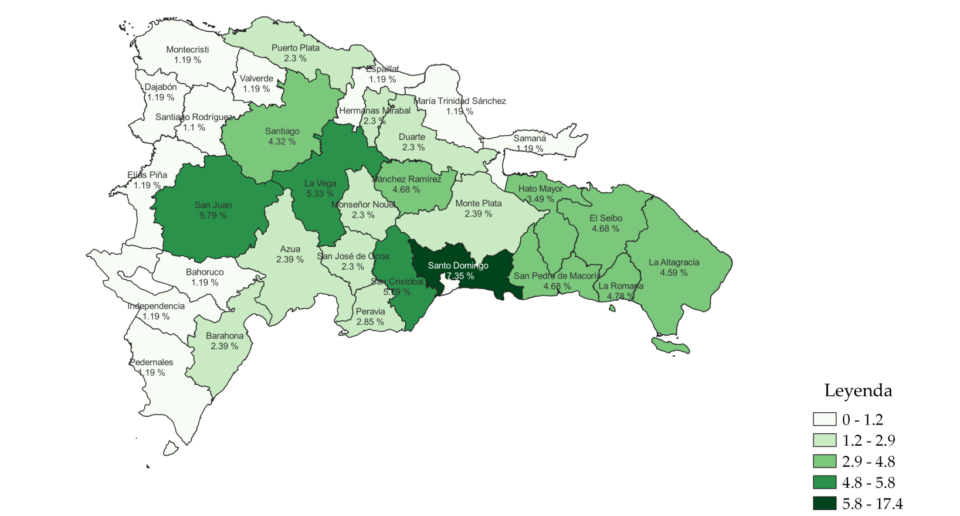

Fuente: Elaboración propia con datos de la Dirección de Gestión de Programas.

Tabla 4. República Dominicana: Cantidad de Mercados de
Productores realizados por mes, según provincia, 2022
Provincia | Región | Julio | Agosto | Septiembre | Total
TOTAL |  | 382 | 379 | 328 | 1,089
Distrito Nacional | Gran Santo Domingo | 0 | 0 | 0 | 0
Santo Domingo | Gran Santo Domingo | 64 | 66 | 59 | 189
Monseñor Nouel | Región Norte | 9 | 9 | 7 | 25
La Vega | Región Norte | 18 | 21 | 19 | 58
Santiago | Región Norte | 14 | 17 | 16 | 47
Espaillat | Región Norte | 5 | 4 | 4 | 13
Duarte | Región Norte | 9 | 9 | 7 | 25
María Trinidad Sánchez | Región Norte | 5 | 4 | 4 | 13
Samaná | Región Norte | 5 | 4 | 4 | 13
Hermanas Mirabal | Región Norte | 9 | 9 | 7 | 25
Sánchez Ramírez | Región Norte | 18 | 18 | 15 | 51
Puerto Plata | Región Norte | 9 | 9 | 7 | 25
Santiago Rodríguez | Región Norte | 4 | 5 | 3 | 12
Valverde | Región Norte | 5 | 4 | 4 | 13
Montecristi | Región Norte | 5 | 4 | 4 | 13
Dajabón | Región Norte | 5 | 4 | 4 | 13
San Cristóbal | Región Sur | 22 | 23 | 18 | 63
Peravia | Región Sur | 10 | 11 | 10 | 31
Azua | Región Sur | 9 | 9 | 8 | 26
San José de Ocoa | Región Sur | 9 | 9 | 7 | 25
Barahona | Región Sur | 9 | 9 | 8 | 26
Bahoruco | Región Sur | 5 | 4 | 4 | 13
Independencia | Región Sur | 5 | 4 | 4 | 13
Pedernales | Región Sur | 5 | 4 | 4 | 13
San Juan | Región Sur | 23 | 22 | 18 | 63
Elías Piña | Región Sur | 5 | 4 | 4 | 13
La Romana | Región Este | 18 | 18 | 16 | 52
San Pedro de Macorís | Región Este | 18 | 18 | 15 | 51
El Seibo | Región Este | 19 | 17 | 15 | 51
La Altagracia | Región Este | 18 | 18 | 14 | 50
Monte Plata | Región Este | 9 | 9 | 8 | 26
Hato Mayor | Región Este | 14 | 13 | 11 | 38

Fuente: Elaboración propia con datos de la Dirección de Gestión de Programas.

- Ferias Agropecuarias por provincias

Mapa 3.República Dominicana: Distribución porcentual de
Ferias Agropecuarias, según provincia, tercer trimestre 2022

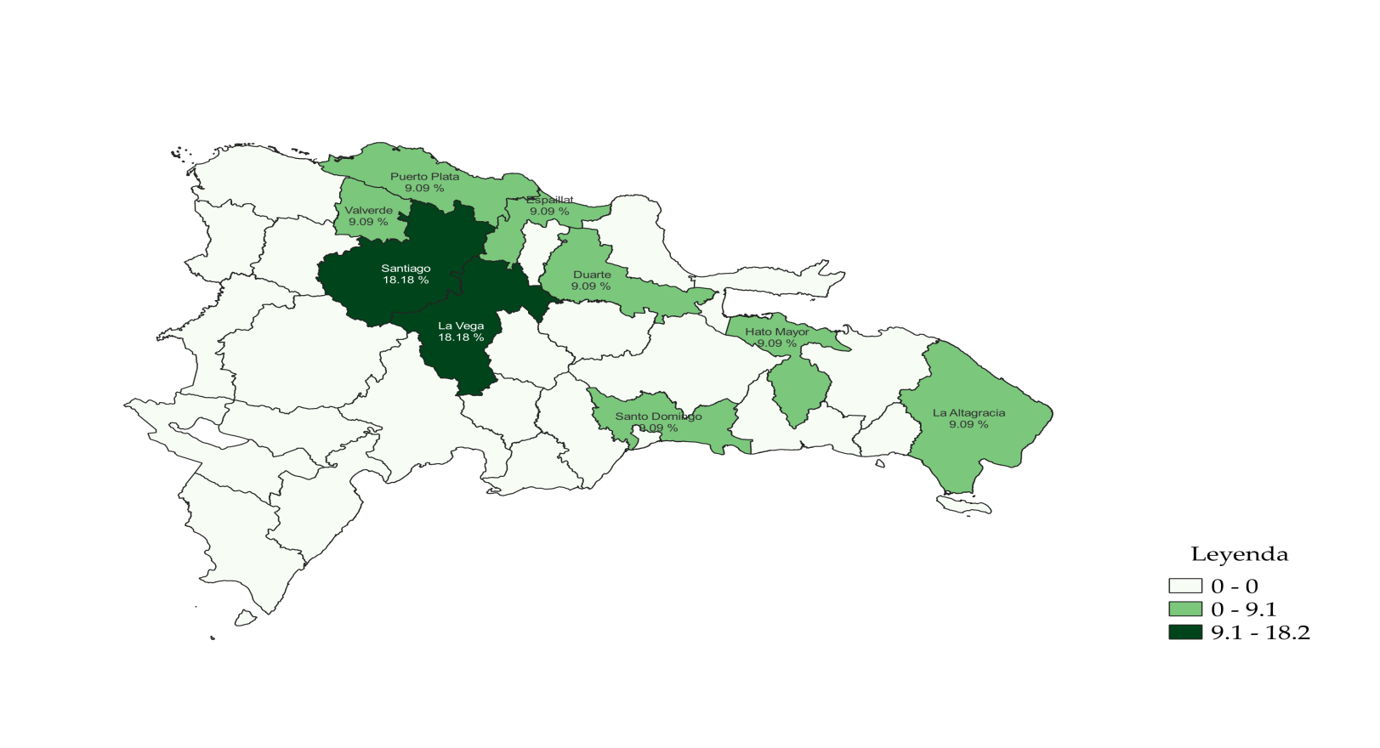

Fuente: Elaboración propia con datos de la Dirección de Gestión de Programas.

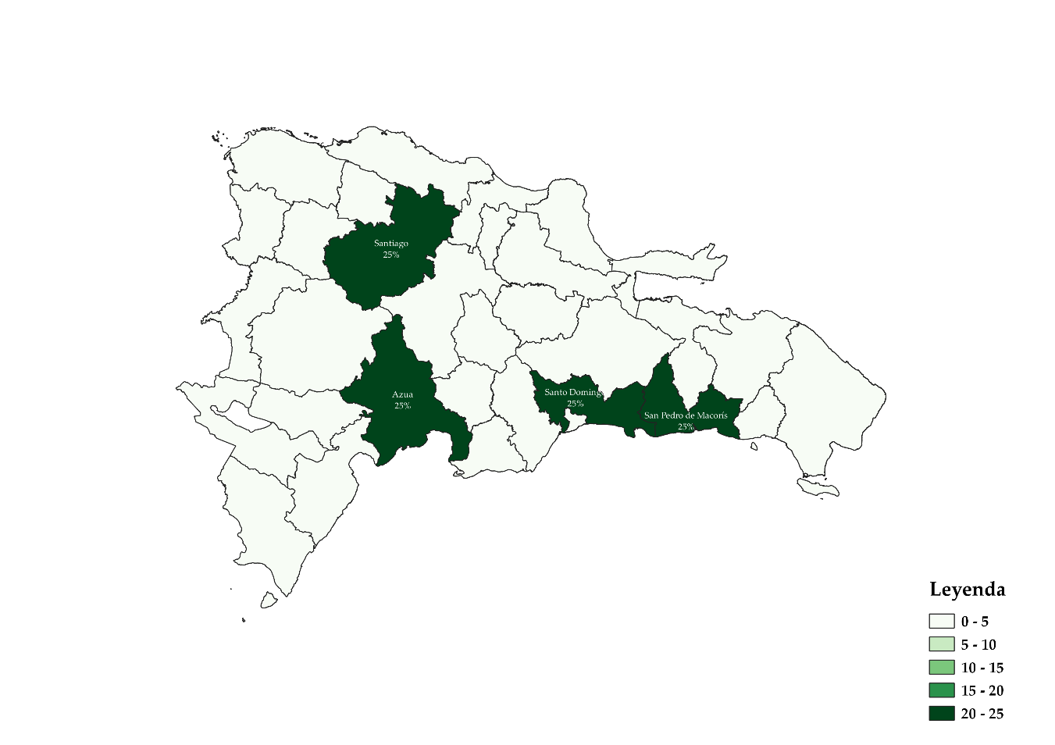
Tabla 5. República Dominicana: Cantidad de Ferias Agropecuarias realizadas por mes, según provincia, 2022
Provincia | Región | Julio | Agosto | Septiembre | Total
TOTAL |  | 6 | 3 | 2 | 11
Distrito Nacional | Gran Santo Domingo | 0 | 0 | 0 | 0
Santo Domingo | Gran Santo Domingo | 1 | 0 | 0 | 1
Monseñor Nouel | Región Norte | 0 | 0 | 0 | 0
La Vega | Región Norte | 1 | 1 | 0 | 2
Santiago | Región Norte | 1 | 0 | 1 | 2
Espaillat | Región Norte | 1 | 0 | 0 | 1
Duarte | Región Norte | 0 | 1 | 0 | 1
María Trinidad Sánchez | Región Norte | 0 | 0 | 0 | 0
Samaná | Región Norte | 0 | 0 | 0 | 0
Hermanas Mirabal | Región Norte | 0 | 0 | 0 | 0
Sánchez Ramírez | Región Norte | 0 | 0 | 0 | 0
Puerto Plata | Región Norte | 0 | 0 | 1 | 1
Santiago Rodríguez | Región Norte | 0 | 0 | 0 | 0
Valverde | Región Norte | 1 | 0 | 0 | 1
Montecristi | Región Norte | 0 | 0 | 0 | 0
Dajabón | Región Norte | 0 | 0 | 0 | 0
San Cristóbal | Región Sur | 0 | 0 | 0 | 0
Peravia | Región Sur | 0 | 0 | 0 | 0
Azua | Región Sur | 0 | 0 | 0 | 0
San José de Ocoa | Región Sur | 0 | 0 | 0 | 0
Barahona | Región Sur | 0 | 0 | 0 | 0
Bahoruco | Región Sur | 0 | 0 | 0 | 0
Independencia | Región Sur | 0 | 0 | 0 | 0
Pedernales | Región Sur | 0 | 0 | 0 | 0
San Juan | Región Sur | 0 | 0 | 0 | 0
Elías Piña | Región Sur | 0 | 0 | 0 | 0
La Romana | Región Este | 0 | 0 | 0 | 0
San Pedro de Macorís | Región Este | 0 | 0 | 0 | 0
El Seibo | Región Este | 0 | 0 | 0 | 0
La Altagracia | Región Este | 0 | 1 | 0 | 1
Monte Plata | Región Este | 0 | 0 | 0 | 0
Hato Mayor | Región Este | 1 | 0 | 0 | 1

Fuente: Elaboración propia con datos de la Dirección de Gestión de Programas.
- Programa Especial “Aliméntate con INESPRE”
Tabla 6. República Dominicana: Beneficiarios de los combos vendidos en los supermercados por mes, según provincia, 2022
Provincia | Región | Julio | Agosto | *Septiembre | Total
TOTAL |  | 126,927 | 213,417 |  | 340,344
Distrito Nacional | Gran Santo Domingo | 22,399 | 37,662 |  | 60,061
Santo Domingo | Gran Santo Domingo | 40,318 | 67,791 |  | 108,109
Monseñor Nouel | Región Norte | 1,493 | 2,511 |  | 4,004
La Vega | Región Norte | 2,489 | 4,185 |  | 6,673
Santiago | Región Norte | 14,435 | 24,271 |  | 38,706
Espaillat | Región Norte | 3,484 | 5,859 |  | 9,343
Duarte | Región Norte | 2,987 | 5,022 |  | 8,008
María Trinidad Sánchez | Región Norte | 2,489 | 4,185 |  | 6,673
Samaná | Región Norte | 996 | 1,674 |  | 2,669
Sánchez Ramírez | Región Norte | 498 | 837 |  | 1,335
Puerto Plata | Región Norte | 4,978 | 8,369 |  | 13,347
Santiago Rodríguez | Región Norte | 498 | 837 |  | 1,335
Valverde | Región Norte | 996 | 1,674 |  | 2,669
Montecristi | Región Norte | 996 | 1,674 |  | 2,669
San Cristóbal | Región Sur | 2,489 | 4,185 |  | 6,673
Peravia | Región Sur | 996 | 1,674 |  | 2,669
Azua | Región Sur | 498 | 837 |  | 1,335
Barahona | Región Sur | 498 | 837 |  | 1,335
Bahoruco | Región Sur | 498 | 837 |  | 1,335
Pedernales | Región Sur | 498 | 837 |  | 1,335
San Juan | Región Sur | 3,982 | 6,695 |  | 10,677
La Romana | Región Este | 5,973 | 10,043 |  | 16,016
San Pedro de Macorís | Región Este | 5,973 | 10,043 |  | 16,016
El Seibo | Región Este | 498 | 837 |  | 1,335
La Altagracia | Región Este | 4,480 | 7,532 |  | 12,012
Monte Plata | Región Este | 498 | 837 |  | 1,335
Hato Mayor | Región Este | 996 | 1,674 |  | 2,669
Fuente: Elaboración propia con datos de la Dirección de Comercialización.
*Nota: Data de Septiembre no disponible.

Mapa 4. República Dominicana: Distribución porcentual de
combos vendidos, según provincia, tercer trimestre 2022

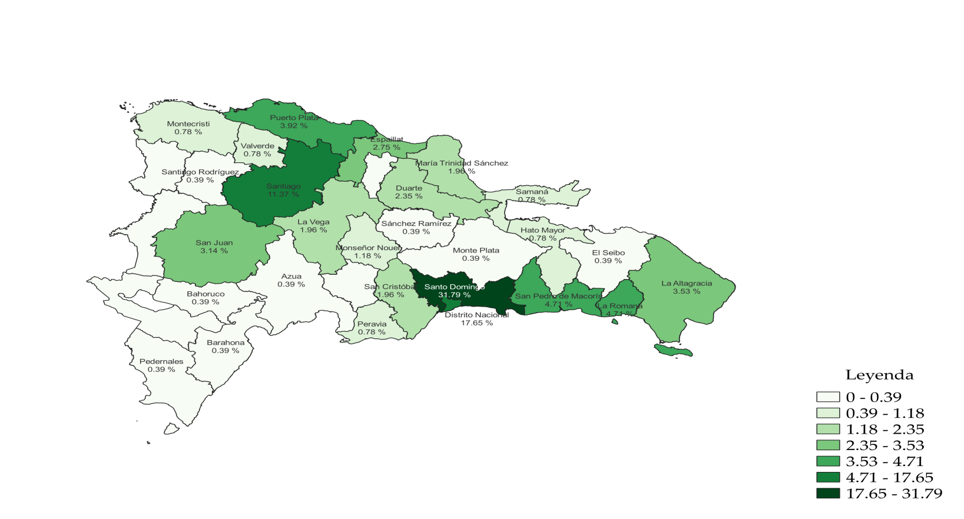

Fuente: Elaboración propia con datos de la Dirección de Comercialización.

- Productores beneficiados

Gráfico 3. República Dominicana: Cantidad de productores
beneficiados por mes, según tipo de canal, 2022

Fuente: Elaboración propia con datos de la Dirección de Comercialización.

Tabla 7. República Dominicana: Cantidad de productores
beneficiados por mes, según tipo de canal, 2022
Tipos de Canales | Julio | Agosto | Septiembre | Total
Total | 271 | 260 | 385 | 916
Mercados de Productores | 256 | 260 | 385 | 901
Ferias Agropecuarias | 15 | 0 | 0 | 15

Fuente: Elaboración propia con datos de la Dirección de Comercialización.

- Capacitaciones impartidas a los productores agropecuarios

Tabla 8. República Dominicana: Talleres de
capacitación por mes, según tema, 2022
Talleres | Julio | Agosto | Septiembre | Total
Total | 3 | 3 | 3 | 9
Talleres de capacitación a Asociaciones de Productores y a Cooperativas en Normas Técnicas de Calidad e Inocuidad. | 1 | 0 | 1 | 2
Talleres de capacitación a Asociaciones y Cooperativas de Pequeños y Medianos Productores en Estándares de Calidad y Comercialización Agropecuaria. | 0 | 0 | 1 | 1
Talleres de capacitación de Productores en Buenas Prácticas Agrícolas y Manejo de Post-Cosecha. | 1 | 2 | 1 | 4
Talleres de capacitación de Productores en Higiene y Manipulación de Cárnicos y Productos Cárnicos. | 0 | 0 | 0 | 0
Talleres de capacitación a Productores en Buenas Prácticas de Manipulación de Productos Agropecuarios. | 1 | 1 | 0 | 2

Fuente: Elaboración propia con datos de la Dirección
Agropecuaria, Normas y Tecnología Alimentaria.

Tabla 9. República Dominicana: Productores
beneficiados por mes, según capacitación, 2022
Productores | Julio | Agosto | Septiembre | Total
Total | 129 | 128 | 151 | 408
Productores capacitados en Normas Técnicas de Calidad e Inocuidad. | 28 | 0 | 41 | 69
Productores capacitados en Estándares de Calidad y Comercialización Agropecuaria. | 0 | 0 | 50 | 50
Productores capacitados en Buenas Prácticas Agrícolas y Manejo de Post-Cosecha. | 56 | 76 | 60 | 192
Productores capacitados en Higiene y Manipulación de Cárnicos y Productos Cárnicos. | 0 | 0 | 0 | 0
Productores capacitados en Buenas Prácticas de Manipulación de Productos Agropecuarios. | 45 | 52 | 0 | 97

Fuente: Elaboración propia con datos de la Dirección
Agropecuaria, Normas y Tecnología Alimentaria.

- Afiliaciones de productores agropecuarios

Tabla 10. República Dominicana: Cantidad de encuentros con Asociaciones y Cooperativas de Productores Agropecuarios por mes, 2022
Encuentro | Julio | Agosto | Septiembre | Total
Afiliaciones a los Programas de Comercialización Agropecuaria | 2 | 3 | 3 | 8

Fuente: Elaboración propia con datos de la Dirección
Agropecuaria, Normas y Tecnología Alimentaria.

Tabla 11. República Dominicana: Cantidad de productores afiliados a los Programas de Comercialización Agropecuaria por mes, 2022
Afiliaciones | Julio | Agosto | Septiembre | Total
Total | 169 | 223 | 248 | 640
Productores Agropecuarios entrenados en los encuentros. | 120 | 168 | 180 | 468
Productoras Agropecuarias entrenadas en los encuentros. | 34 | 40 | 48 | 122
Productores Agropecuarios jóvenes entre 18 y 24 años entrenados en los encuentros. | 15 | 15 | 20 | 50

Fuente: Elaboración propia con datos de la Dirección
Agropecuaria, Normas y Tecnología Alimentaria.

Tabla 12. República Dominicana: Cantidad de Asociaciones y Cooperativas participantes de los encuentros para afiliaciones por mes, 2022
Asociaciones y Cooperativas | Julio | Agosto | Septiembre | Total
Asociaciones y Cooperativas de Productores Agropecuarios afiliadas a los Programas de Comercialización Agropecuaria. | 6 | 8 | 9 | 23

Fuente: Elaboración propia con datos de la Dirección
Agropecuaria, Normas y Tecnología Alimentaria.

